Kondenzátory
Kondenzátor je elektrotechnická součástka, která má schopnost hromadit elektrický náboj – základní vlastností je kapacita C [F]. V principu se jedná o dvě vodivé desky oddělené dielektrikem. Kondenzátor nepropouští stejnosměrný proud – po připojení ke zdroji stejnosměrného napětí se kondenzátor nabije a dále proud neprotéká. Odpor kondenzátoru v obvodu střídavého proudu (tzv. kapacitní reaktance Xc) je závislý na kmitočtu – s rostoucím kmitočtem klesá. Mezi napětím a proudem je u ideálního kondenzátoru fázový posun 90° - proud předbíhá před napětím. Kondenzátory se používají do filtrů, laděných obvodů, vyhlazovacích obvodů, časovacích obvodů a mnoha dalších.
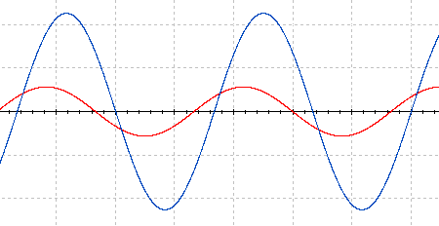
u

i

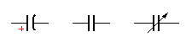

Podle konstrukce dělíme kondenzátory na:
- pevné – mají stálou kapacitu
- proměnné – kapacitu lze v určitém rozsahu měnit
- SMD kondenzátory
Pevné kondenzátory – jsou tvořeny dvěma elektrodami, oddělenými od sebe tenkou vrstvou izolantu. Kapacita kondenzátoru je dána vztahem:
$$C=ε\frac{S}{l}$$
Kapacita se zvyšuje s plochou překrývajících se desek a se zmenšující se vzdáleností desek. Pevné kondenzátory můžeme podle dielektrika dělit na kondenzátory s papírovým dielektrikem, s metalizovaným papírem, s plastickou folií, slídové, keramické, elektrolytické a tantalové. Praktická provedení ukazují následující obrázky (zleva) – keramický, elektrolytický radiální, elektrolytický axiální, fóliový a tantalový.
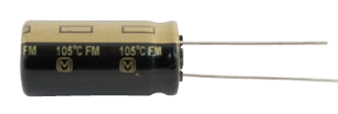
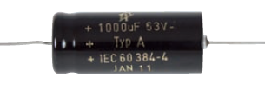
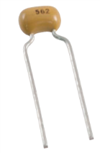
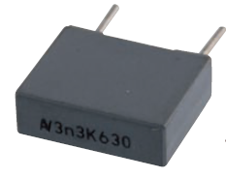
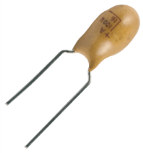

Proměnné kondenzátory dělíme na:
- ladící – určené pro časté opakované změny kapacity
- dolaďovací - k občasnému doladění obvodů
Klasický ladící kondenzátor se skládá ze soustavy pevných statorových desek, mezi které se zasouvá soustava rotorových desek.
Dolaďovací kondenzátory mívají trubkové provedení – skleněná nebo keramická trubička tvoří dielektrikum; na vnější straně je nanesena stříbrná vrstvička (elektroda) a uvnitř je mosazný píst ovládaný ladícím šroubem. Následující obrázky ukazují ladící a dva typy dolaďovacích kondenzátorů (kapacitní trimr).
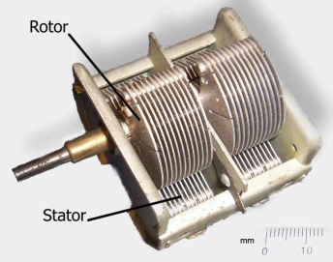
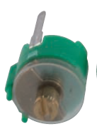
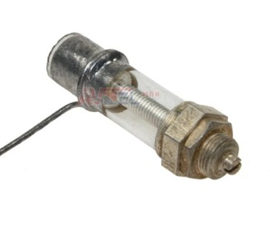

SMD kondenzátory – pro techniku povrchové montáže se používají kondenzátory s pevným dielektrikem (keramika nebo polymer) pro malé a střední kapacity a elektrolytické (hliníkové nebo tantalové) pro velké kapacity. Keramický kondenzátor se vyrábí jako jednovrstvový nebo vícevrstvový většinou hranolovitého typu (čipový kondenzátor). Následující obrázek ukazuje princip vícevrstvového kondenzátoru s paralelně zapojenými elektrodami a jeho praktické provedení.
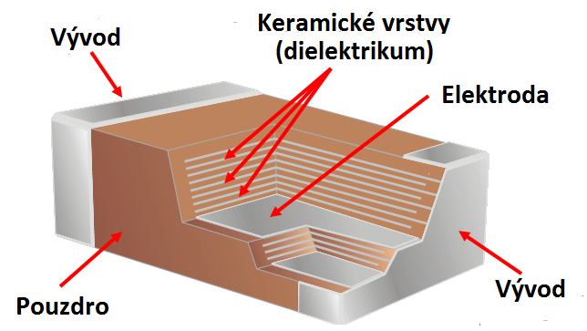

Charakteristické vlastnosti kondenzátorů
Jmenovitá kapacita kondenzátoru – předpokládaná kapacita uvedená na kondenzátoru. Pevné kondenzátory se vyrábějí v řadách E6, E12 a E24.
Tolerance jmenovité kapacity – největší odchylka od jmenovité hodnoty vyjádřená v procentech jmenovité kapacity.
Jmenovité napětí – nejvyšší napětí, na které je kondenzátor konstruován.
Provozní napětí – napětí, na které může být kondenzátor trvale připojen.
Izolační odpor – odpor mezi elektrodami kondenzátoru měřený stejnosměrným napětím.
Ztrátový činitel tgδ – charakterizuje ztráty energie v kondenzátoru, způsobené ztrátami v dielektriku a svodem mezi elektrodami.

Značení kondenzátorů
Číselné značení je podobné jako u rezistorů – základní jednotkou je zde ale pF označovaný jako J; tisíc pF je k. Např. : 4J7 je 4,7 pF, 33 je 33 pF, 3k3 je 3300 pF. Kondenzátory mohou být podobně jako rezistory značeny barevným kódem.
Příklad katalogových údajů kondenzátoru
Jmenovité napětí 35 V

Zdroje

Literatura:
- Katalog GM Electronic. Elektronické součástky,2013.
- JURÁNEK, Antonín. MultiSIM - elektronická laboratoř na PC: schémata a zapojení. 1. vyd. Praha: BEN - technická literatura, 2008, 287 s. ISBN 978-80-7300-194-0.
- MAŤÁTKO, Jan a Eva FOITOVÁ, Elektronika: pro 3. ročník SPŠE slaboproudých. Praha: SNTL, 1984.

Internet:
- MLCC Construction. In: ELCAP. Wikipedia: the free encyclopedia [online]. San Francisco (CA): Wikimedia Foundation, 2001- [cit. 2015-03-29]. Dostupné z: http://en.wikipedia.org/wiki/File:MLCC-Construction.png

